
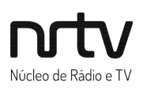


Chamada aberta para extensionistas na Rádio UFRJ
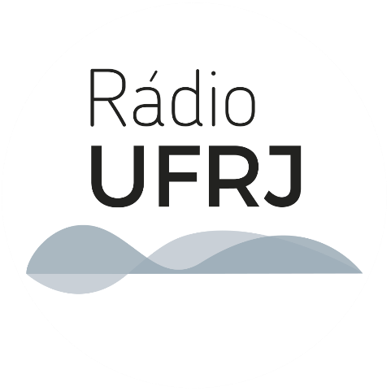
O Núcleo de Rádio e TV (NRTV), órgão do Fórum de Ciência e Cultura responsável pelo desenvolvimento da Rádio UFRJ, comunica a abertura de inscrições para atuação junto ao programa de extensão “Construindo Um Rádio Dialógico: Por Uma Nova Comunicação em Mídia Sonora”.
O programa articula diversas atividades desenvolvidas na emissora educativa, que está no ar desde 2019 e pode ser ouvida no site https://radio.ufrj.br/. É um dos maiores da Universidade, com mais de 140 extensionistas ativos em sete diferentes ações – um curso e seis projetos, dos quais dois do NRTV, um da Escola de Comunicação (ECO), um da Faculdade de Direito (FND), um do Núcleo de Tecnologia Educacional para a Saúde (NUTES) e um da Faculdade de Arquitetura e Urbanismo (FAU). Além disso, articula outros projetos independentes que envolvem a produção e a veiculação de conteúdo radiofônico em todas as áreas da Universidade Federal do Rio de Janeiro.
Há oportunidades para estudantes nas áreas de jornalismo (projeto “Laboratório de Jornalismo Sonoro”), mídias sociais (projeto “Rádio e Mídias Sociais”), divulgação científica (projetos “Sementes da Ciência – Rádio no Apoio à Divulgação Científica e Tecnológica”, “Interações: Educação, Ciências, Saúde, Comunicação Popular e Leitura Crítica da Mídia”, “Arquitetura Sobre Trilhos: Estações de Transporte entre Projeto e Planejamento no Rio de Janeiro” e “Podcast do Grupo de Estudos Críticos do Estado – PodCREST”), curadoria da programação musical, cobertura esportiva, entre outras.
O programa de extensão oferece acreditação de até 180 horas por semestre para estudantes com participação efetiva nas atividades (12 horas semanais, em regime híbrido). Pessoas interessadas devem estar matriculadas em disciplina de código RCS e apresentar requerimento de inscrição no projeto correspondente ou no programa via Sistema Integrado de Gestão Acadêmica (Siga), informando a área de interesse de atuação e fornecendo número de telefone, bem como link para currículo e comprovante de matrícula ativa. Atenção: só serão aceitas inscrições até o dia 20 de março de 2026. Na semana seguinte, haverá reuniões de apresentação das ações vinculadas ao programa e entrevistas com as pessoas inscritas para tirar dúvidas e preencher as vagas disponíveis. Em seguida, serão realizadas oficinas de qualificação (locução, captação e edição de áudio, criação gráfica) indispensáveis à atuação das pessoas inscritas na extensão.
Importante: extensionistas com dedicação às atividades têm prioridade em caso de abertura de vagas para bolsistas do programa, no âmbito do edital Profaex, da Pró-Reitoria de Extensão (PR5/UFRJ), ou de outros processos seletivos.
Pessoas e instituições de fora da UFRJ podem colaborar com a extensão. Para isso, é preciso entrar em contato com a equipe do NRTV pelo e-mail radio@forum.ufrj.br.

Sobre a Rádio UFRJ
A Rádio UFRJ busca oferecer uma comunicação pública de qualidade, contribuindo para a construção coletiva do conhecimento, a diversidade, a representatividade e a inclusão de vozes e expressões culturais, a democratização da comunicação e a divulgação científica, tecnológica e de inovação. A iniciativa tem, também, caráter formativo, visando promover a qualificação profissional para atuação em mídia sonora, não apenas de estudantes dos cursos de graduação na área de Comunicação Social, mas de estudantes e servidores de todas as áreas do conhecimento. A emissora (que se prepara para estrear em FM) está comprometida com os Objetivos de Desenvolvimento Sustentável, sobretudo com Educação de Qualidade, Saúde e Bem-Estar, Igualdade de Gênero e Redução das Desigualdades. A Rádio UFRJ hospeda mais de 60 conteúdos em seu site, disponíveis também nas principais plataformas de podcasting, somando mais de 265 mil downloads. Venha ajudar a construir essa história!

